Практикум 2:

**Программное средство структурного моделирования процессов RAMUS**

**A**

 |

[версия для печати](https://intuit.ru/intuit?destination=studies%2Fcourses%2F2195%2F55%2Fprint_lecture%2F15043)

[< Практикум 1](https://intuit.ru/studies/courses/2195/55/lecture/1642) || **Практикум 2**: **1**[2](https://intuit.ru/studies/courses/2195/55/lecture/15043?page=2) || [Практикум 3 >](https://intuit.ru/studies/courses/2195/55/lecture/15044)

**Аннотация:**Цель занятия: освоить интерфейс ИС РАМУС для моделирования БП в нотации IDEF0.

**Ключевые слова:**[функциональная модель](https://intuit.ru/studies/courses/2195/55/lecture/15043?page=1#keyword1), [ПО](https://intuit.ru/studies/courses/2195/55/lecture/15043?page=1#keyword2), [деятельность](https://intuit.ru/studies/courses/2195/55/lecture/15043?page=1#keyword3), [программа](https://intuit.ru/studies/courses/2195/55/lecture/15043?page=1#keyword6), [Интернет](https://intuit.ru/studies/courses/2195/55/lecture/15043?page=1#keyword7), [рабочий интерфейс программы](https://intuit.ru/studies/courses/2195/55/lecture/15043?page=1#keyword9), [контекстная диаграмма](https://intuit.ru/studies/courses/2195/55/lecture/15043?page=1#keyword10), [education](https://intuit.ru/studies/courses/2195/55/lecture/15043?page=1" \l "keyword12), [IDEF](https://intuit.ru/studies/courses/2195/55/lecture/15043?page=1#keyword18), [тильда](https://intuit.ru/studies/courses/2195/55/lecture/15043?page=1#keyword20), [информация](https://intuit.ru/studies/courses/2195/55/lecture/15043?page=2#keyword21), [диаграмма декомпозиции](https://intuit.ru/studies/courses/2195/55/lecture/15043?page=2#keyword22), [туннелирование](https://intuit.ru/studies/courses/2195/55/lecture/15043?page=2" \l "keyword25), [тестировщик](https://intuit.ru/studies/courses/2195/55/lecture/15043?page=2" \l "keyword27)

В результате выполнения заданий студент получит навык создания и редактирования *функциональных моделей* в программной среде Ramus. Работа предполагает последовательное выполнение заданий, поэтому необходимо сохранять модели, полученные *по* результатам каждого упражнения.

В качестве примера рассматривается *деятельность* промышленной компании. Компания занимается сборкой и продажей настольных компьютеров и ноутбуков. Компания не производит компоненты самостоятельно, а только собирает и тестирует компьютеры.

*Деятельность* компании состоит из следующих элементов:

* продавцы принимают заказы клиентов;
* операторы группируют заказы по типам клиентов;
* операторы собирают и тестируют компьютеры;
* операторы упаковывают компьютеры согласно заказам;
* кладовщик отгружает клиентам заказ.

Компания использует приобретенную бухгалтерскую ИС, которая позволяет оформить заказ, счет и отследить платежи *по* счетам.

Перед выполнением упражнения 1. Запустите программу Ramus (**Пуск -> Программы -> Ramus -> Ramus**). Если *программа* не установлена на ПК, то при наличии доступа в *Интернет* самостоятельно произведите инсталляцию данного *ПО* с сайта разработчика: <http://ramussoftware.com/>.

**14.1. Упражнение 1. Создание контекстной диаграммы**

1. После запуска программы на экране появится окно начала работ ([рис. 14.1](https://intuit.ru/studies/courses/2195/55/lecture/15043?page=1#image.14.1)). Выберите опцию "**Создать**" и нажмите "**ОК**".

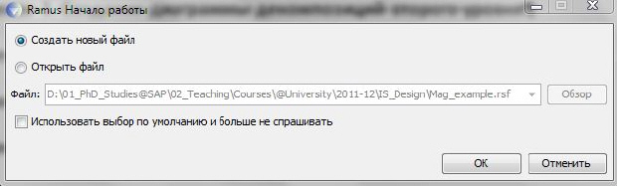

**Рис. 14.1.**Диалоговое окно начала работы в Ramus

1. Внесите имя автора, название проекта, название модели и выберите опцию "**IDEF0**". На следующем шаге укажите, что модель используется "**отделом стратегического планирования и развития**".

В описании проекта укажите "**Это учебная модель, описывающая деятельность компании**", перейдите к следующему шагу.

1. Раздел "**классификаторы**" оставьте незаполненным и нажмите "**Дальше**".
2. В следующем диалоговом окне нажмите "**Окончить**" и перейдите к *рабочему интерфейсу программы*.
3. Через меню **Диаграмма -> Свойства модели** можно отредактировать мета-данные модели, а именно: название модели, описание, место ее использования.
4. Активируйте окно модели, кликнув на область моделирования. Создайте *контекстную диаграмму*, нажав на кнопку https://intuit.ru/EDI/25_07_20_1/1595629193-15985/tutorial/134/objects/14/files/01_pic01.jpg.
5. Перейдите в режим редактирования *контекстной диаграммы*, нажав правой кнопкой мыши на объекте и выбрав опцию "**Редактировать активный элемент**". В закладке "**Название**" введите "**Деятельность компании**". Во вкладке "**Описание**" введите "**Текущие бизнес-процессы компании**". Обратите внимание, что вкладка "**Описание**" может быть недоступна в версии RAMUS *Educational*
6. Создайте стрелки на контекстной диаграмме в соответствие с информацией, приведенной в [таблице 1.1](https://intuit.ru/studies/courses/2195/55/lecture/15043?page=1#table.14.1). Для создания стрелок необходимо перейти в режим построения стрелок с помощью кнопки https://intuit.ru/EDI/25_07_20_1/1595629193-15985/tutorial/134/objects/14/files/01_pic02.jpg, навести курсор на исходную точку стрелки (левая, верхняя и нижняя граница области построения модели или правая граница *контекстной диаграммы*), после того, как область будет подсвечена черным цветом, кликнуть один раз и аналогичным образом обозначить конец стрелки (правая, верхняя и нижняя граница *контекстной диаграммы* или правая граница области построения модели). Перемещать стрелки и их названия можно по принципам стандартного механизма drag&drop.

|  |  |  |
| --- | --- | --- |
| Таблица 14.1. Описание стрелок *контекстной диаграммы* | | |
| **НАЗВАНИЕ** | **"СМЫСЛОВАЯ НАГРУЗКА"** | **ТИП** |
| Бухгалтерская система | Оформление счетов, оплата счетов, работа с заказами | Механизм |
| Звонки клиентов | Запросы информации, заказы, техническая поддержка и т.д. | Вход |
| Правила и процедуры | Правила продаж, инструкции по сборке, процедуры тестирования, критерии производительности и т.д. | Управляющее воздействие |
| Проданные продукты | Настольные и портативные компьютеры | Выход |

На [рис. 14.2](https://intuit.ru/studies/courses/2195/55/lecture/15043?page=1#image.14.2) представлен результат построения *контекстной диаграммы* *по* результатам Упражнения 1.

[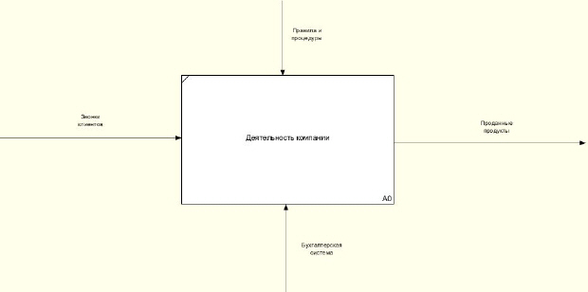](https://intuit.ru/EDI/25_07_20_1/1595629193-15985/tutorial/134/objects/14/files/01_02.jpg)

[увеличить изображение](https://intuit.ru/EDI/25_07_20_1/1595629193-15985/tutorial/134/objects/14/files/01_02.jpg)  
**Рис. 14.2.**Контекстная диаграмма (результат выполнения Упражнения 1)

**14.2. Упражнение 2. Создание диаграммы декомпозиций**

1. Выберите кнопку перехода на уровень ниже https://intuit.ru/EDI/25_07_20_1/1595629193-15985/tutorial/134/objects/14/files/01_pic03.jpg в панели инструментов.
2. В диалоговом окне укажите число работ на диаграмме нижнего уровня - "3", а нотацию декомпозиции - *IDEF* ([рис. 14.3](https://intuit.ru/studies/courses/2195/55/lecture/15043?page=1#image.14.3)), затем нажмите "**ОК**". Автоматически будет создана диаграмма декомпозиции.

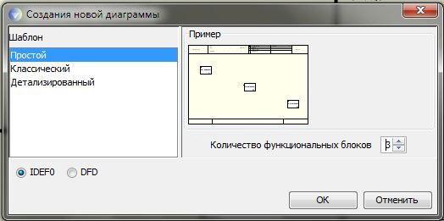

**Рис. 14.3.**Диалоговое окно декомпозиции работ

1. Правой кнопкой мыши щелкните по 1-ой работе, выберите "**Редактировать активный элемент**" и на вкладке "**Название**" укажите имя работы. Повторите операцию для всех трех работ, а также внесите их описание в соответствующую вкладку на основе данных таблицы ([табл. 1.2](https://intuit.ru/studies/courses/2195/55/lecture/15043?page=1#table.14.2)). Обратите внимание, что вкладка "**Описание**" может быть недоступна в версии RAMUS *Educational*.

|  |  |
| --- | --- |
| Таблица 14.2. Описание работ декомпозиции первого уровня | |
| **НАЗВАНИЕ** | **ОПИСАНИЕ** |
| Продажи и маркетинг | Телемаркетинг, презентации, выставки |
| Сборка и тестирование компьютеров | Сборка и тестирование настольных и портативынх компьютеров |
| Отгрузка и получение | Отгрузка заказов клиентам и получение компонентов от поставщиков |

1. Перейдите в режим рисования стрелок. Произведите связывание граничных стрелок с функциональными объектами, как показано на [рис. 14.4](https://intuit.ru/studies/courses/2195/55/lecture/15043?page=1#image.14.4). Для связывания граничных стрелок наводите курсор на сами стрелки, а не на границы области построения моделей.

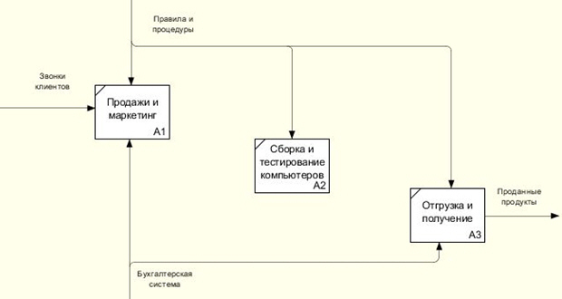

**Рис. 14.4.**Связывание граничных стрелок на диаграмме декомпозиции A0

Правой кнопкой мыши щёлкните по ветви стрелки "**Сборка и тестирование компьютеров**", переименуйте ее в "**Правила сборки и тестирования**" ([рис. 14.5](https://intuit.ru/studies/courses/2195/55/lecture/15043?page=1#image.14.5)).

1. Правой кнопкой мыши щелкните по ветви стрелки механизма работы "**Продажи и маркетинг**" и переименуйте ее в "**Система оформления заказов**" ([рис. 14.5](https://intuit.ru/studies/courses/2195/55/lecture/15043?page=1#image.14.5))

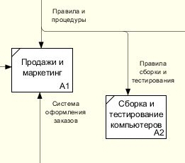

**Рис. 14.5.**Присвоение названий ветвям стрелок диаграммы декомпозиции A0

1. Создайте новые внутренние стрелки, как показано на рисунке ([рис. 14.6](https://intuit.ru/studies/courses/2195/55/lecture/15043?page=1#image.14.6))

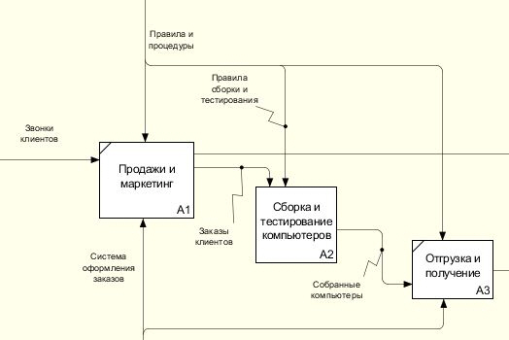

**Рис. 14.6.**Внутренние стрелки диаграммы декомпозиции A0

1. Создайте стрелку обратной связи (по управлению) "**Результаты сборки и тестирования**", идущую от работы "**Сборка и тестирование компьютеров**" к "**Продажи и маркетинг**". Измените стиль стрелки - толщину (**правая кнопка мыши -> "Редактировать активный элемент" -> вкладка "Линия"**). Методом drag&drop возможно переносить стрелки и их названия. При необходимости возможно установить "*тильду*" (опция контекстного меню при нажатии на стрелке правой кнопкой мыши) для явной связи стрелки и подписи к ней ([рис. 14.7](https://intuit.ru/studies/courses/2195/55/lecture/15043?page=1#image.14.7))

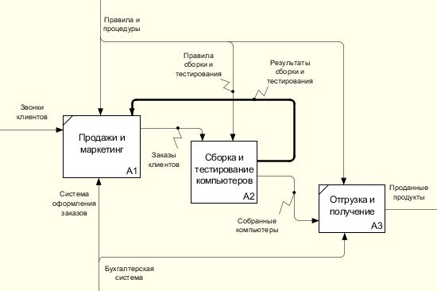

**Рис. 14.7.**Результаты редактирования стрелок на диаграмме декомпозиции A0

1. Создайте новую граничную стрелку "**Маркетинговые материалы**", выходящую из работы "**Продажи и маркетинг**" Эта стрелка автоматически не попадает на диаграмму верхнего уровне и имеет квадратные скобки у окончания https://intuit.ru/EDI/25_07_20_1/1595629193-15985/tutorial/134/objects/14/files/01_pic04.jpg. Щелкните правой кнопки мыши по квадратным скобкам и выберите в контекстном меню "**Туннель**" (см. [рис. 14.8](https://intuit.ru/studies/courses/2195/55/lecture/15043?page=1#image.14.8)) одну их двух опций: "**Создать стрелку**" и "**Обозначить туннель круглыми скобками**", в нашем случае - первый вариант.

[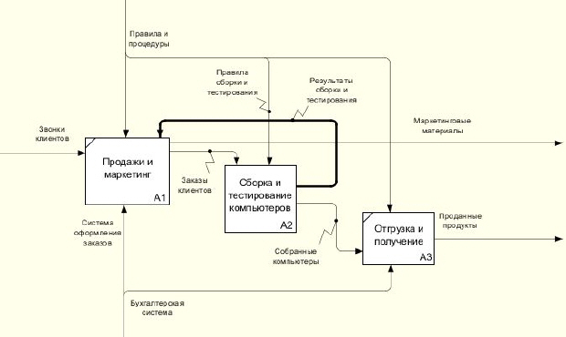](https://intuit.ru/EDI/25_07_20_1/1595629193-15985/tutorial/134/objects/14/files/01_08.jpg)

[увеличить изображение](https://intuit.ru/EDI/25_07_20_1/1595629193-15985/tutorial/134/objects/14/files/01_08.jpg)  
**Рис. 14.8.**Результат туннелирования стрелок

**14.3 Упражнение 3. Создание диаграммы декомпозиций второго уровня**

Декомпозируем работу "**Сборка и тестирование компьютеров**". В результате проведенного анализа получена следующая *информация* о процессе:

*Производственный отдел получает заказы от отдела клиентов по мере их поступления.*

*Диспетчер координирует работу сборщиков, сортирует заказы, группирует и дает указания на отгрузку компьютеров, когда они готовы.*

*Каждые 2 часа диспетчер группирует заказы - отдельно для настольных компьютеров и ноутбуков - и направляет их на участок сборки.*

*Сотрудники участка сборки собирают компьютеры согласно спецификациям заказа и инструкциям по сборке. Когда группа компьютеров, соответствующая группе заказов, собрана, она направляется на тестирование. Тестировщик тестируют каждый компьютер и, в случае необходимости, заменяет неисправные компоненты.*

*Тестировщики направляют результаты тестирования диспетчеру, который на основании этой информации принимает решение о передаче компьютеров, соответствующих группе заказов, на отгрузку.*

1. На основе информации из таблиц [1.3](https://intuit.ru/studies/courses/2195/55/lecture/15043?page=2#table.14.3) и [1.4](https://intuit.ru/studies/courses/2195/55/lecture/15043?page=2#table.14.4) внесите новые работы и стрелки на *диаграмму декомпозиции* A2.

|  |  |  |  |  |  |
| --- | --- | --- | --- | --- | --- |
| Таблица 14.3. Описание функциональных блоков *диаграммы декомпозиции* A2 | | | | | |
| **НАЗВАНИЕ ФУНКЦИОНАЛЬНОГО БЛОКА** | | **ОПИСАНИЕ** | | | |
| Отслеживание расписания и управление сборкой и тестирование | | Просмотр заказов, установка расписания выполнения заказов, просмотр результатов тестирования, формирования групп заказов на сборку и отгрузку | | | |
| Сборка настольных компьютеров | | Сборка настольных компьютеров в соответствии с инструкциями и указаниями диспетчера | | | |
| Сборка ноутбуков | | Сборка ноутбуков в соответствии с инструкциями и указаниями диспетчера | | | |
| Тестирование компьютеров | | Тестирование компьютеров и компонентов. Замена неработающих компонентов. | | | |
| Таблица 14.4. Описание стрелок *диаграммы декомпозиции* A2 | | | | | |
| **НАЗВАНИЕ СТРЕЛКИ** | **НАЧАЛО СТРЕЛКИ** | | **ТИП НАЧАЛА СТРЕЛКИ** | **ОКОНЧАНИЕ СТРЕЛКИ** | **ТИП ОКОНЧАНИЯ СТРЕЛКИ** |
| Диспетчер | Персонал производственного отдела | | Механизм (ветка стрелки) | Отслеживание расписания и управление сборкой и тестированием | Механизм |
| Заказы клиентов | Граница диаграммы | | Управляющее воздействие | Отслеживание расписания и управление сборкой и тестированием | Управляющее воздействие |
| Заказы на настольные компьютеры | Отслеживание расписания и управление сборкой и тестированием | | Выход | Сборка настольных компьютеров | Управляющее воздействие |
| Заказы на ноутбуки | Отслеживание расписания и управление сборкой и тестированием | | Выход | Сборка компьютеров | Управляющее воздействие |
| Компоненты | *Туннелированная* стрелка | | Вход | Сборка настольных компьютеров | Вход |
| Сборка ноутбуков | Вход |
| Тестирование компьютеров | Вход |
| Настольные компьютеры | Сборка настольных компьютеров | | Выход | Тестирование компьютеров | Вход |
| Ноутбуки | Сборка ноутбуков | | Выход | Тестирование компьютеров | Вход |
| Персонал производственного отдела | *Туннелированная* стрелка | | Механизм | Сборка настольных компьютеров | Механизм |
| Сборка ноутбуков | Механизм |
| Правила сборки и тестирования | Границы диаграммы | |  | Сборка настольных компьютеров | Управляющее воздействие |
| Сборка ноутбуков |
| Тестирование компьютеров |
| Результаты сборки и тестирования | Сборка настольных компьютеров | | Выход | Граница диаграммы | Выход |
| Сборка ноутбуков | |
| Тестирование компьютеров | |
| Результаты тестирование | Тестирование компьютеров | | Выход | Отслеживание расписания и управление сборкой и тестированием | Вход |
| Собранные компьютеры | Тестирование компьютеров | | Выход | Граница диаграммы | Выход |
| *Тестировщик* | Персонал производственного отдела | |  | Тестирование компьютеров | Механизм |
| Указание передать компьютеры на отгрузку | Отслеживание расписания и управление сборкой и тестированием | | Выход | Тестирование компьютеров | Управляющее воздействие |

1. Произведите туннелирование и связку граничных стрелок, если это необходимо. Результат выполнения упражнения 3 представлен на [рис. 14.9](https://intuit.ru/studies/courses/2195/55/lecture/15043?page=2#image.14.9).

[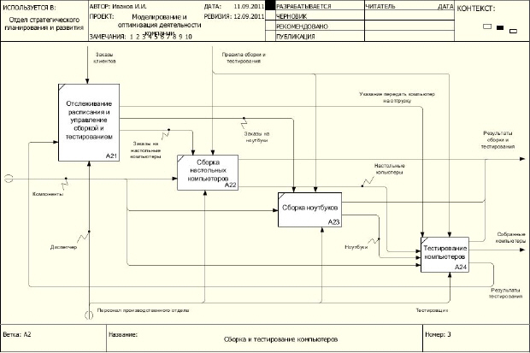](https://intuit.ru/EDI/25_07_20_1/1595629193-15985/tutorial/134/objects/14/files/01_09.jpg)

[увеличить изображение](https://intuit.ru/EDI/25_07_20_1/1595629193-15985/tutorial/134/objects/14/files/01_09.jpg)  
**Рис. 14.9.**Результат декомпозиции процесса Сборка и тестирование